Администрацией Уриковского МО в соответствии с Федеральным законом № 52-ФЗ от 30.03.1999 г. «О санитарно-эпидемиологическом благополучии населения» (статья 18), законом РФ № 2395-1 от 21.02.1992 г. «О недрах» (статья 74, статья 104), санитарно-эпидемиологическими правилами и нормативами СанПиН 2.1.4.1110-02 «Зоны санитарной охраны источников водоснабжения и водопроводов питьевого назначения» проводятся мероприятия по разработке проектов ЗСО в целях обеспечения воспитанников детского сада питьевой водой, проводятся мероприятия направленные на информирование граждан попадающих в границы зоны санитарной охраны (ЗСО) 2 и 3 поясов водозаборной скважины детского сада в Иркутском районе Иркутской области в д. Столбова. Законом установлена обязанность соблюдения собственниками земельных участков мероприятий по санитарному состоянию своего земельного участка и территории ЗСО, а также предупреждению загрязнения источника водоснабжения.
Перечень мероприятий и перечень земельных участков в границах II пояса прилагается.

ПРИЛОЖЕНИЕ № 1

Перечень мероприятий по улучшению санитарного состояния территории ЗСО и предупреждению загрязнения источника водоснабжения (Участок недр расположен в Иркутском районе Иркутской области, в д. Столбово, на земельном участке с кадастровым номером 38:06:111215:7595).
№ п/п | Нормативный документ | Мероприятия по содержанию ЗСО
Для второго пояса ЗСО
2 | СанПиН 2.1.4.1110- 02 | - запрещается размещение кладбищ, скотомогильников, полей ассенизации, полей фильтрации, навозохранилищ, силосных траншей, животноводческих и птицеводческих предприятий и других объектов, обусловливающих опасность микробного загрязнения подземных вод; применение удобрений и ядохимикатов; рубка леса главного пользования и реконструкции;
 |  | - запрещается загрязнение территории бытовым мусором и различными отходами;
 |  | - выполняется комплекс мероприятий по санитарному благоустройству территории населённых пунктов и других объектов (оборудование канализацией, устройство водонепроницаемых выгребов, организация отвода поверхностного стока и др.).
Для второго и третьего поясов ЗСО
3 | СанПиН 2.1.4.1110- 02 | - выявляются, тампонируются или восстанавливаются все старые, бездействующие, дефектные или неправильно эксплуатируемые скважины, представляющие опасность загрязнения водоносных горизонтов;
 |  | - бурение новых скважин и новое строительство, связанное с нарушением почвенного покрова, производится при обязательном согласовании с центром государственного санитарно- эпидемиологического надзора;
 |  | запрещается закачка отработанных вод в подземные горизонты, подземное складирование твёрдых отходов и разработка недр, размещение складов горюче-смазочных материалов, ядохимикатов и минеральных удобрений, накопителей промстоков, шламохранилищ и других объектов, обусловливающих опасность химического загрязнения подземных вод.

Приложение № 2

Перечень земельных участков и сведения об использовании земельных участков в границах II пояса ЗСО скв. 1Г, расположенной в Иркутском районе
Иркутской области, в д. Столбово, на земельном участке
с кадастровым номером 38:06:111215:7595
№ | Кадастровый номер земельного участка | Дата постановки на учет | Вид разрешенного использования земельного участка, адрес
1 | 38:06:111215:8469 | 2021 | Для ведения личного подсобного хозяйства
2 | 38:06:111215:7596 | 2021 | Для ведения личного подсобного хозяйства
3 | 38:06:111215:3948 | 2021 | Индивидуальные жилые дома с приусадебными земельными участками д. Столбова, ул. Ильинская, 23
4 | 38:06:111215:3864 | 2021 | Индивидуальные жилые дома с приусадебными земельными участками д. Столбова, ул. Ильинская, 21
5 | 38:06:111215:3863 | 2021 | Индивидуальные жилые дома с приусадебными земельными участками д. Столбова, ул. Ильинская, 19
6 | 38:06:111215:3949 | 2021 | Индивидуальные жилые дома с приусадебными земельными участками д. Столбова, ул. Ильинская, 25
7 | 38:06:111215:3950 | 2021 | Индивидуальные жилые дома с приусадебными земельными участками д. Столбова, ул. Ильинская, 27
8 | 38:06:111215:3951 | 2021 | Индивидуальные жилые дома с приусадебными земельными участками д. Столбова, ул. Ильинская, 29
9 | 38:06:111215:3952 | 2021 | Индивидуальные жилые дома д. Столбова, ул. Ильинская, 31
10 | 38:06:111215:3953 | 2021 | Индивидуальные жилые дома с приусадебными земельными участками д. Столбова, ул. Ильинская, 33

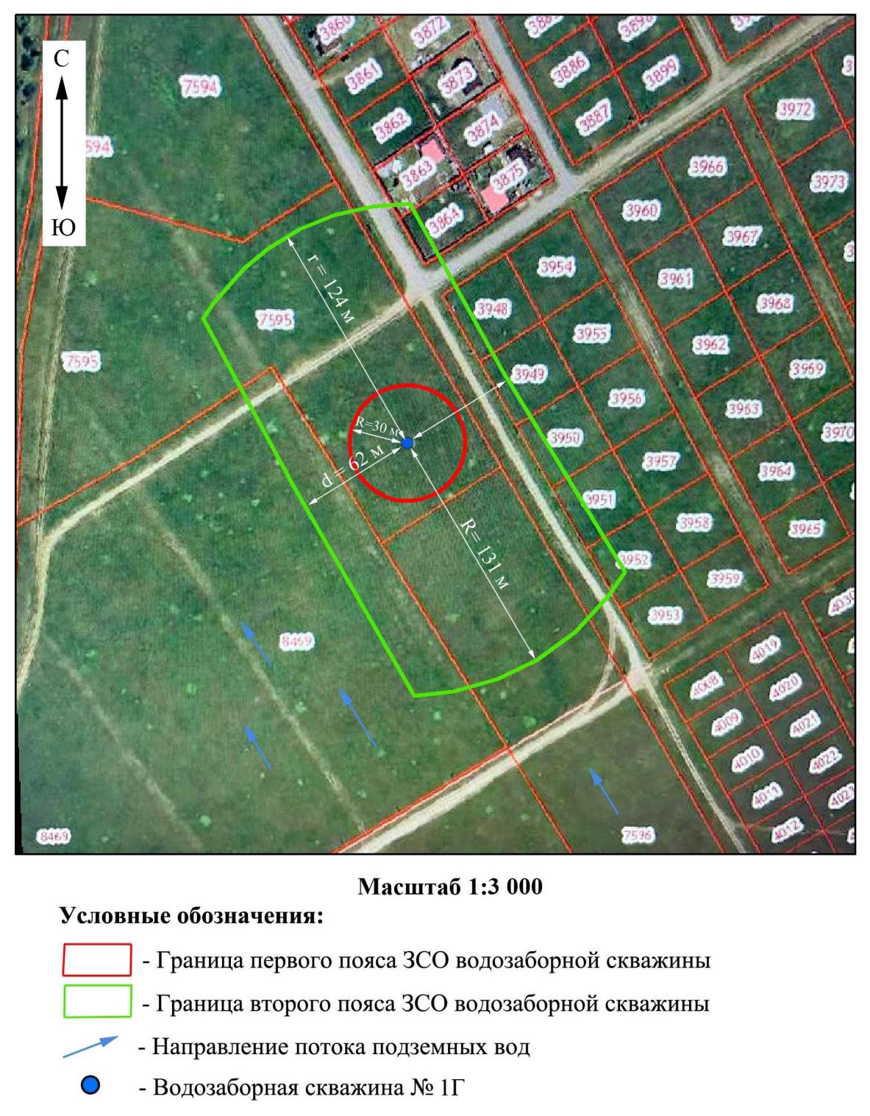
Рис. 9 Схема санитарной охраны I и II пояса

Рис. 10 Схема санитарной охраны водозабора II и III пояса
